Рангаева С.И. классный час гр.4ТМ 11.11.21
Тема: Исторические памятки Донбасса.
Цель: познакомить с памятниками на территории Донецкого региона; углубить знания обучающихся по истории Донбасса. Развитие интереса и бережного отношения к историческим и культурным ценностям нашего края. Ввоспитание патриотического сознания учащихся и чувства гордости за свою малую Родину, достижения своих земляков.
1.Такое понятие, как Донбасс существует с начала 19 века. Употребил это слово инженер Ковалевский, заключив геологическую карту земель Донбасса, которые прилегают к реке Донец (1827 год). Впоследствии здесь образовался мощный промышленно-экономический район, который охватывает Донецкую и Луганскую область. До 1932 года эти области существовали вместе, в одной губернии. 2 июля 1932 года во время формирования была создана Сталинская (сейчас Донецкая) область.
Донецкая область была заселена в глубокой древности, начиная с эпохи палеолита. Ручное рубило с древней стоянки человека, найденное вблизи города Амвросиевка, было обтесано десятки тысяч лет назад.
После нашествия монголо-татарских племен в XIII веке, территория края обезлюдела. Приазовье, донецкие и донские степи надолго стали именоваться Диким полем.
В XIV веке территория края входила в состав Крымского ханства, веком позже здесь возникли первые крепости Московского государства - Святогорская крепость (г. Святогорск) и Бахмутская сторожа (г. Краматорск). В 1645 году торжественный звон колоколов в Москве возвестил о рождении новой крепости Тор (г. Славянск), считавшейся сильным военным укреплением того времени.
Большую роль в заселении и защите донецких степей сыграли запорожские и донские казаки, основав здесь свои поселения - “зимовники” и “хутора”. Из таких поселений выросли многие города, в том числе Дружковка, Авдеевка, Макеевка.
Интенсивное хозяйственное освоение края началось в XVIII веке в связи с началом промышленной добычи угля, который был найден в 1721 году.
Во время Азовского похода царь Петр I отметил: “Сей минерал если не нам, то нашим потомкам полезен будет”. С именем Петра I и связывают начало развития промышленности Донецкого региона и исследования недр Донбасса.
После отмены крепостного права началось массовое переселение в эти края жителей густонаселенных аграрных регионов Украины и России и развитие промышленности.
Культурное наследие – часть материальной и духовной культуры, созданная прошлыми поколениями, выдержавшая испытание временем и передающаяся поколениям как нечто ценное и почитаемое.
Объект культурного наследия – место, сооружение (творение), объекты, которые донесли до нашего времениценностьс исторической, научной или художественной точки зрения и сохранили свою подлинность.
Виды объектов культурного наследия
Археологические – городища, курганы, остатки древних поселений, стоянок, могильщики, культовые места и сооружения, остатки жизнедеятельности первобытных и древних людей;
Исторические – дома, сооружения, их комплексы (ансамбли), отдельные захоронения, выдающиеся места, связанные с важными историческими событиями, с жизнью и деятельностью известных лиц, культурой и бытом народов;
Монументального искусства – произведения изобразительного искусства, которые связаны с архитектурными, археологическими или другими достопримечательностями или с образуемыми ими комплексами (ансамблями);
Архитектуры и градостроительства – исторические центры, улицы, кварталы, площади, архитектурные ансамбли, остатки давнего планирования и застройки, отдельные архитектурные сооружения, а также связанные с ними произведения монументального, декоративного и изобразительного искусства;
Садово-паркового искусства – сочетания паркового строительства с естественными или созданными человеком ландшафтами;
Парк им.А.С.Щербакова– центральный городской парк культуры и отдыха Донецка, работает с 1932 года. Парк расположен в Ворошиловском районе на берегу двух связанных между собой городских прудов возле старого стадиона «Шахтер». Занимает площадь 62 га.
С 2005 года была одобрена комплексная программа реконструкции и развития парка. В 2012 году парк им. А. С. Щербакова г. Донецк первым в Украине получил престижную международную награду «Золотой пони». Награда была вручена за выдающиеся достижения в области организации развлечений и образовательной деятельности, а также успехи в международном сотрудничестве. Премия учреждена в 2002 году издательским домом FACTO EDIZIONI (Италия). К настоящему времени «Золотого Пони» уже получили более 200 операторов из 40 стран мира
Парк кованых фигур – настоящий стопроцентный эксклюзив, подобного которому не найти не только в Европе, но и во всем мире. Парк кованых фигур, который находится в Ворошиловском районе, был заложен в августе 2001 года в сквере за зданием Донецкого горисполкома по инициативе Украинского кузнечного предприятия «Гефест». Первым экспонатом Парке кованых фигур в Донецке стал букет кованых роз. Этот цветок - символ шахтерской столицы, символ городского фестиваля «Розы Донецка», в рамках которого в День шахтера и на День города (последнее воскресенье августа) ежегодно проводится фестиваль кузнечного искусства. Лучшие работы остаются здесь же в качестве подарка городу. Фестиваль кузнечного искусства впервые был организован в 2001 году. Его лучшие работы и составили первые одиннадцать экспонатов парка. Через год коллекция парка пополнилась еще девятнадцатью творческими работами, а на конец 2012 года количество уникальных кованых экспонатов составляло 163 объекты, было зарегистрировано книгой рекордов Гиннеса Украины. Парк получил диплом, удостоверяющий своеобразный рекорд.
Ландшафтные – естественные территории, которые имеют историческую ценность.
Ландшафтный заказник «Белосарайская коса». -площадь которого составляет 616 га. «Белосарайской косе» с 1995. Предоставлено статус орнитологического заповедника с целью сохранения уникальной экосистемы водных угодий. Здесь гнездятся чайки, кряквы, кулики, гуси. Белосарайскую косу также называют «лебединым краем» – белоснежные красавцы тут не редкость. На косе растет 217 видов растений, в том числе редких и исчезающих. Свою долю романтики Белосарайской косе добавляет маяк.
Зуевский ландшафтный региональный парк.Парк был создан в 2002 году, он занимает площадь 1214,2 га. В состав Зуевского регионального ландшафтного парка входят такие территории: Ольховское водохранилище и, Ханженкивське водохранилище. Парк завораживает своей нетронутой природой и расположением на его территории крупнейшего в Донбассе природного скалодрома Зуевский, который доступен не только профессиональным альпинистам, но и новичкам.

2.Историко-культурные памятники Донбасса (археологические и архитектурные памятники, достижения истории и культуры прошлого и современные архитектурные и техногенные шедевры;
Культурно-исторические рекреационные ресурсы (культурное наследие) Донецкой области является составной частью общего культурного достояния Украины. Она состоит из 4145 памятников, из которых 16 имеют национальное значение и 1 претендует на статус всемирного значения.
Археологические памятники занимают первое место среди культурно-исторических рекреационных ресурсов области. Они включают 1956 объектов, находящихся на государственном учете, в т. ч. 11 имеют статус национального значения Амвросиевское кострище (г. Амвросиевка), Святогорск и Таплинське городища (Славянский район, с. Богородичное), Цареве городище, Маяцкого городище и могильник (Славянский район, с. Маяки), Курганский могильник Могила Черная (Старобешевский район, с. Петровское), Курганский могильник (Старобешевский район, с. Гранитное
Второе место по количеству культурно-исторических рекреационных ресурсов принадлежит памятникам истории, которых на территории Донецкой области насчитывается 2007 объектов, из них 3 имеют национальный статус: усадьба выдающегося советский театрального режиссера, драматурга, писателя В. Немировича-Данченко, расположенной в Великоновоселковском районе, в поселке Нескучном и датируется началом XX в.; могила П. М. Ангелиной – основательницы движения женщин-механизаторов не только у себя на Родине, но и за рубежом; мемориальный комплекс «Саур – Могила» (1967 – 1975 гг.) в г. Снежное.
Донецкую область связывают с такими деятелями, как И. Бережной, Л. Быков, И. Дзюба, Г. Костоправ, А. Куинджи, С. Прокофьев, Г. Седов, В. Сосюра и другие.
Памятники монументального искусства в Донецкой области представлено 32 объектами. Из них только памятник Артему (Ф. А. Сергееву), который расположен в г. Святогорске, имеет национальный статус. Монументальная скульптура Артема работы известного украинского творца И.П.Кавалеридзе (1927 г.).
Наибольший общественный интерес представляют памятники архитектуры и градостроительства, которые по количеству среди других культурно-исторических памятников Донецкой области занимают третье место. Всего на территории Донецкой области насчитывается 148 памятников архитектуры и градостроительства, из которых только 2 имеют национальное признание: Свято-Николаевская церковь (1898 – 1900 гг., г. Дружковка), и Святогорский Государственный историко-архитектурный заповедник, в состав которого входят 2 памятника истории и 25 памятников архитектуры. Он построен в XVII-XIX вв. и является претендентом по внесению во всемирное наследие ЮНЕСКО.
На сегодняшний день в Донецкой области сложилась разветвленная сеть музеев, которая насчитывает 157 учреждений, в т. ч. 25 государственных и 132 общественных, из них 44 музеев имеют звание народного. Среди государственных музеев по профилю выделяют 9 исторических, 4 художественных, 1 литературный, 1 природный, 2 искусствоведческих и 8 комплексных.
Кроме указанных музеев, Донецкая область имеет уникальные «центры» сохранение культуры и традиций разных народов, т. н. этнографические центры. К ним можно отнести: музей истории села Александро-Калиново «Окружающая среда», Музей писанок и развития народных ремесел, Музей украинской архитектуры, быта и детского творчества в поселке Прелестном, Софиевская библиотека-музей, Музей истории и этнографии греков Приазовья в поселке Сартана и Музей народного быта и этнографии .

3.. Пальма Мерцалова, ставшей символом Донбасса (изображена на гербе Донецкой области), расположенная в начале бульвара Пушкина в Донецке, на площади перед зданием Донецкой областной государственной администрации. Филигранная скульптура в виде пальмы высотой 3,5 м, выкованная из цельной стальной рельсы в конце XIX в. донецким кузнецом А. Мерцаловым, была награждена премией Гран-при Парижской Международной промышленной выставки 1900 Оригинал хранится в музее Горного института в Санкт-Петербурге. Многочисленные современные копии работы донецкого кузнеца С. Каспрука установлены в Киеве, Львове, Крыму, Москве, Ганновере, Оттаве. В Донецке первую точную копию установили в 1999 г.. На территории выставочного центра «Экспо – Донбасс». Она также была изготовлена из цельной рельсы без сварки и соединений мастером С. Каспруком по собственной технологии вместо утраченной мерцаловскую. На бульваре Пушкина установлена другая копия, выполненная в 2007 из дамасской стали [75].уникальные фонтаны, кованые ворота и металлический забор.
Донецкий областной краеведческий музей. Музеи имеет большую экспозицию, представленную в 24 залах, насчитывающий 120 тыс. экспонатов. Среди них останки ископаемых животных, отпечатки ископаемых растений, образцы каменных деревьев, большая археологическая коллекция орудий труда, оружия, посуды, украшений и амулетов, нумизматическая коллекция (медные и серебряные монеты XV – XVIII вв.), Этнографическая коллекция. Наибольшую ценность представляют редкие старопечатные книги, среди которых географический и ботанический атласы XVII века [26; 27; 28
Степной Заповедник – «Камянные Могилы».
Заповедник основан 5 апреля 1927 как особую природоохранную территорию местного значения. Площадь заповедника составляет около 400 га, из них 300 га – в составе Донецкой обл., а 100 га – Запорожской обл. На месте современного заповедника 2 миллиарда лет назад извергался вулкан. Теперь это мощные скальные выходы высотой до 70 метров. Территорию заповедника «Каменные Могилы» окружают два кольца курганов диаметром девять и восемнадцать километров. Некоторые из курганов были погребальными. В них хоронили знатных лиц древние народы, некогда населявших эту местность. На территории заповедника установлены древние каменные скульптуры, так называемые «каменные бабы». Ряд историков считает, что именно в этом месте на реке Калке (нынешний Кальчик) в 1223 г. произошла битва русичей с монголо-татарами, описанная в знаменитом «Слове о полку Игореве».
Саур-Могила — курган в Шахтёрском районе Донецкой области, входит в состав регионального ландшафтного парка «Донецкий кряж». (277,9 м).
Впервые же курган был описан в 1864 году русским археологом Иваном Егоровичем Забелиным. В его описании диаметр кургана составляет 150 метров, высота — 6 метров^{[4]}.
Верхняя часть кургана была насыпана во втором тысячелетии до нашей эры племенами срубной культуры. Верхняя часть Саур-Могилы искусственного происхождения – это курган высотой четыре и шириной более тридцати метров. Эта часть была создана еще в конце бронзового века – около трех тысяч лет назад.
Под насыпной частью находилось захоронение срубной культуры в каменном ящике. Это захоронение в 1960-х годах изучал Т. О. Шаповалов. Во время строительства мемориального комплекса захоронение было частично повреждено^{[4]}. Из-за этого стало невозможно проводить дальнейшие археологические исследования.
С 1941 по 1943 год Донбасс был оккупирован немецкими войсками. В течение двух лет в окрестностях Саур-Могилы велось строительство оборонительных сооружений первой линии Миус-фронта. С 17 июля по 31 августа 1943 г. проходило взятие этого укрепления советскими войсками.
В 1967г. был построен на Саур-Могиле мемориальный комплекс
В ходе боев в августе 2014 года во время Вооружённого конфликта на востоке Украины мемориальный комплекс был разрушен постоянными обстрелами. С мая 2016г. началось его восстановление со строительства часовни в память о погибших в 2014г.
Святогорье. Первые исторические сведения о Святых Горах датируются началом XVI века. Многие тайны хранят в себе и светлые воды Донца, воспетые еще в «Слове о полку Игореве». Эти тайны, этот святой дух, очищающий и всепрощающий, влекли сюда Григория Сковороду, Антона Чехова, Ивана Бунина, Марину Цветаеву, Илью Репина и многих других великих людей. Этот город называют жемчужиной Донбасса. В настоящее время в Святогорье создан уникальный архитектурный заповедник, включающий 40 зданий и сооружений, 29 из которых — памятники истории, культуры и архитектуры. Здесь сохранились шедевры украинской народной архитектуры — Николаевская церковь, меловые пещеры в Святых Горах, известные с начала XVI века, Святогорский Успенский мужской монастырь. Также, сохранились до 1 000 метров лабиринтов — ходов внутри меловой скалы, трапезная. Настоящей жемчужиной Святогорья является Николаевская церковь Святогорской Лавры, которая была создана неизвестными мастерами в XVII в. На меловой скале. Это уникальное каменное сооружение с меловым алтарем воссоздает в камне традиции деревянной народной архитектуры и удостоверяет непревзойденность украинского барокко во времена его высочайшего расцвета. В 1992 году после 70-летнего перерыва над Святогорском вновь зазвучал звон монастырских колоколов, а в марте 2004 года Святогорскому Успенскому мужскому монастырю присвоен статус Лавры. Следует отметить, что присвоение монастырю этого высокого статуса — событие исключительное.
Рядом с памятником Артему находится Мемориал Великой Отечественной войны, началом которого стало погребение генерал-майора Николая Батюка в 1943 году после боев под с. Голая Долина Славянского района. В центре Мемориала — братская могила солдат и офицеров, которые погибли при освобождении Святогорска и Славянского района от немецко-фашистских захватчиков, всего — 272 фамилии. В 1996 году построен Блок памяти, на который занесено более 1000 фамилий воинов, погибших при освобождении нашего края. К Мемориалу также относится памятник Владимиру Камышеву, разведчику-артиллеристу, который
погиб в 1943 году.
Литература:
История родного края : учеб. Пособие: в 2 ч. – Ч. 2: 10 – 11 кл.. – Донецк:Кардинал, 1998. .
Ширяев, В. А. Память не бывает безымянной. – М. : Знание, 1984.
Стёпкин, В. П. Иллюстрированная история Юзовки-Сталино-Донецка : ист.-краевед. Очерк. – Донецк : Апекс, 2012.
Саур-Могила : из древности веков до наших дней. – Донецк, 2013. .
Все о Донецке : спр.. – Донецк : Донбасс, 1983
Шапиро, В. И. Вечно живые : памятники Донецкой области. – Донецк : Донбасс, 1972

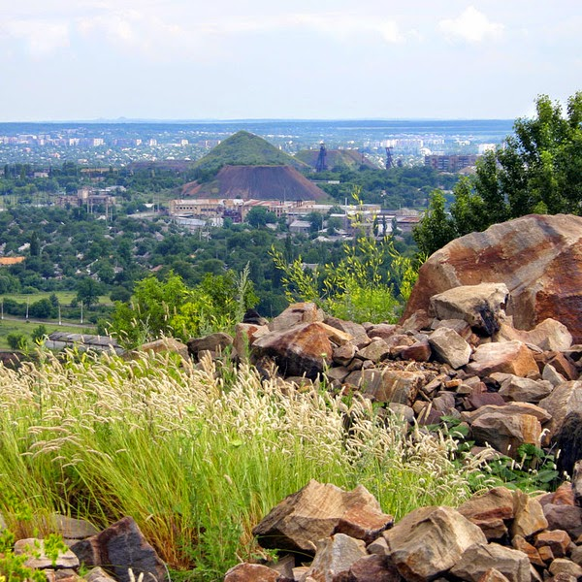

Донецкий кряж
Святогорская Лавра 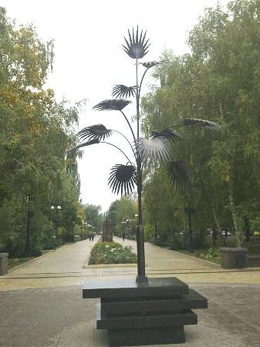Пальма Мерцалова 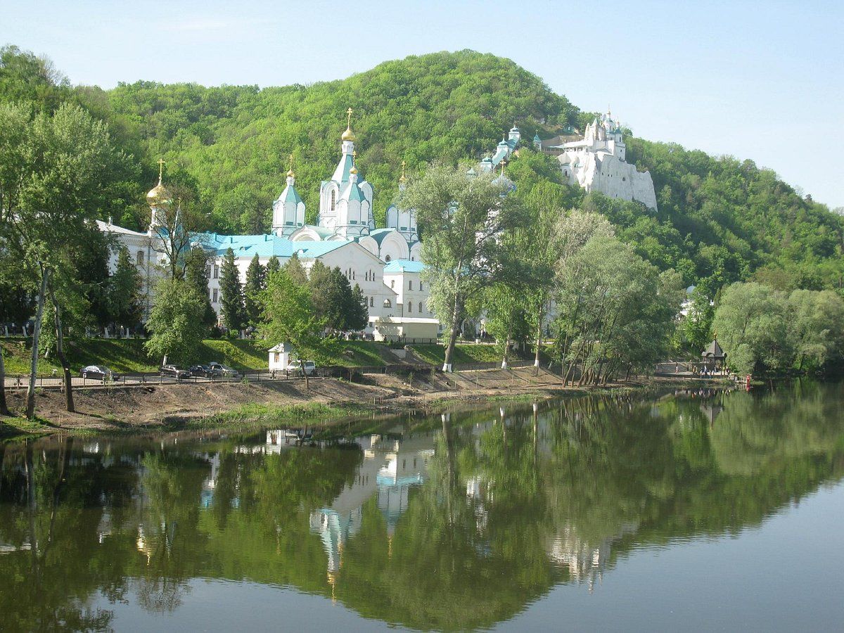

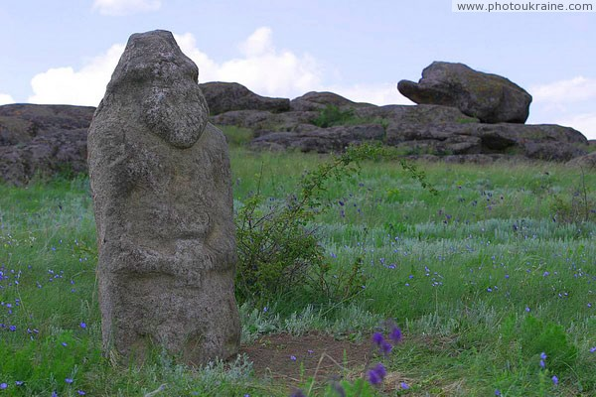
Заповедник «Каменные могилы»

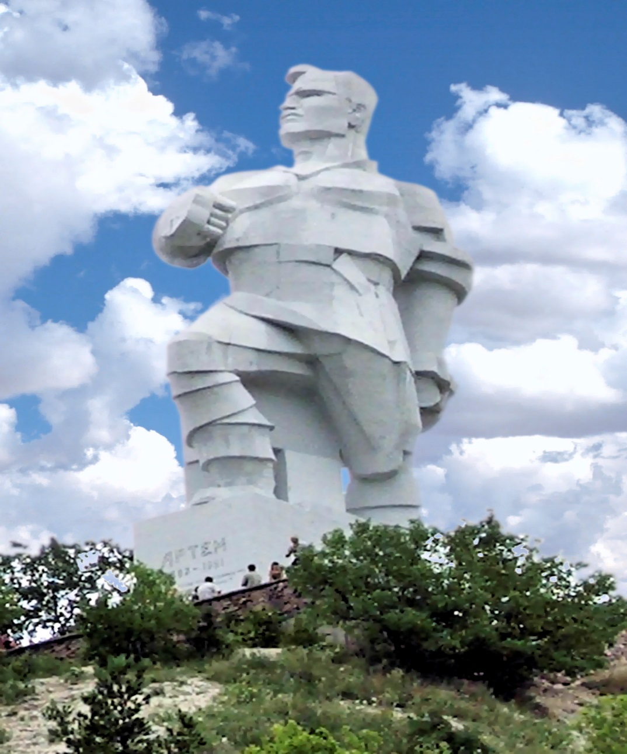
Памятник Артему (Святогорск)

